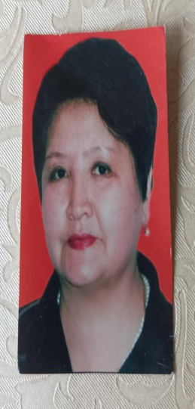 |  |  | - Джумабаева Эркин Сыдыковна,1948 жылытуулган,кыргыз.  - В 1975жылыКыргызМамлекеттикМедициналыкИнституттун,дарылоофакультетинаяктаган  - 1975-1984-жылдары Республикалык №1 торот уйундо врач Акушер –гинеколог болуп иштеген  - 1984-2004-жылдары КГМА нын “Акушерство жана гинекология” №2 кафедрасына ассистент болуп ишке кирген.  5. 1985-жылы Жогорку даражадагы врач  6. 2004-2023-ж ОшМУ Медицина факультетинин Акушерство жана гинекология кафедрасына окутуучу болуп ишке кирген жана иштеп жатат  - Педагогикалык жалпы стажы – 38жыл  - Кесиптик ишмердуулук чойросу:врач-акушер-гинеколог
Жеке маалымат
ФАМИЛИЯСЫ |  |  | ДЖУМАБАЕВА
АТЫ |  |  | ЭРКИН
АТАСЫНЫН АТЫ |  |  | СЫДЫКОВНА
ТУУЛГАН КҮНҮ |  |  | 18.08.1948
БАЙЛАНЫШ үчүн МААЛЫМАТ |  | Мобильныйтелефон  +996 706708222
 |  | E-mail |  | jumabaeva@gmail.com
БИЛИМИ:
Баштаганы/ бүткөну | Билим берүү мекемеси |  |  |  | Факультет | Адистиги
1975г | КГМИ |  |  |  | Медицинский | Дарылоо иши
1976 | КГМИ |  |  |  | Интернатура | Врач акушер гинеколог

КЛЮЧЕВЫЕ КВАЛИФИКАЦИИ/ ОПЫТ В ОБЛАСТИ АККРЕДИТАЦИИ И ГАРАНТИИКАЧЕСТВА(ТРЕНИНГ,СЕМИНАРЫ, КОНФЕРЕНЦИИИТ.П.).
Дата начала /окончания | Название
1976г | Сертификатпоспециальностиврач-акушер - гинеколог
1985г | Врач высшей категории
1977г | Специализации по курсу кольпоскопии в КНИИОР
1980г | Украинский медицинский институт “Актуальные вопросы акушерства и гинекологии”
1984г | Московский медицинский институт усовершенствовании врачей “Послеродовые септические кровотечения”
1989г | Ленинградский педиатрический институт ФКПК
2002г | КГМИиПК Педагогика и психология в высшей школы
2022г | ОшГУ повышение квалификации по педагогике и психологии
ОПЫТРАБОТЫ
- 1975-1976–интература
- 1975-1984–Роддом № 1 г.Фрунзе, врач–акушер-гинеколог;
- 1984 -2004 – Ассистент кафедры Акушерство и гинекологии №2 КГМА
- 2004 –2023 – ОшГУ, медицинский факультет, преподаватель кафедры акушерства и гинекологии
2023 спонастоящеевремя–Старший преподаватель кафедрой акушерства и гинекологиимедицинского факультета ОшГУ

ЗНАНИЕЯЗЫКОВ:УКАЗАТЬКОМПЕТЕНЦИИПОШКАЛЕОТ1ДО5(1–
ОТЛИЧНОЕЗНАНИЕ,5–ЗНАНИЕБАЗОВЫХОСНОВ)
Language  (Язык) | Reading  (Чтение) | Speaking  (Разговорный) | Writing(Письмо)
Кыргызский | 1 | 1 | 1
Русский | 1 | 1 | 1
Английский | 5 | 5 | 5
ДОПОЛНИТЕЛЬНАЯИНФОРМАЦИЯ
Врач Дарылоо иши 1975жыл Диплом № 252323
Интернатура №477 от 28.06. 1976 г.)
Членствовразличныхорганизациях:
член Кыргызской ассоциации акушер-гинекологов и неонатологов
Личныеданныеинавыки: владеет программами работы на компьютере;
1. Паспортные данные: Паспорт AN0970219, выдан 25.08.2018г. ИИМ 50-55. ИНН 11808194800172.
2. Семейное положение: замужем, имеет 3х детей и 5 внуков, 2 провнуков
Дополнительнаяинформация (награды
- Почетная Грамота Министерства образования
- Почетная Грамота Министерство здравоохранения
- Почетными Грамотами Ошского государственного университета
- Нагрудным знаком «Отличник здравоохранения» МЗКР
- Почетной Грамотой КГМА
- Почетная грамота Род дома №1 город Фрунзе

